Sistema de Monitorización Sísmica en Tiempo Real a Escala Global

1. Introducción
En la era del Big Data, el verdadero valor no reside únicamente en las herramientas tecnológicas, sino en la capacidad de identificar fuentes de datos relevantes y explotarlas para generar conocimiento útil.
El análisis en tiempo real permite reaccionar ante eventos críticos conforme ocurren, lo cual resulta especialmente relevante en contextos como la monitorización de desastres naturales.
En este proyecto proponemos el diseño de un sistema de análisis en tiempo real de la actividad sísmica mundial, utilizando datos públicos emitidos con alta frecuencia. El objetivo es ofrecer una visión global e inmediata de los terremotos que se producen en el planeta, facilitando tanto el análisis histórico reciente como la detección de eventos críticos.

2. Objetivos del Proyecto
- Analizar flujos de datos sísmicos en tiempo real.
- Diseñar una arquitectura Big Data orientada a eventos.
- Proyectar un sistema escalable de ingesta, análisis y visualización.
- Definir métricas clave (KPIs) para la monitorización sísmica.
- Presentar la información de forma clara mediante un cuadro de mando interactivo.

3. Investigación de Fuentes
Para este proyecto, hemos seleccionado el flujo de datos del Centro Sismológico Euromediterráneo (EMSC).
- Fuente de datos: https://www.seismicportal.eu/realtime.html
- Método de emisión: Protocolo WebSocket (WSS), que permite recibir notificaciones instantáneas sin necesidad de peticiones repetitivas.
- Tipo de información: Datos geofísicos de terremotos a nivel mundial (magnitud del sismo, coordenadas geográficas, hora del evento, profundidad y región afectada).

4. Análisis de Viabilidad
El proyecto es altamente viable para su implementación en el aula por los siguientes motivos:
- Acceso: Es una fuente pública y gratuita que no requiere de claves API complejas.
- Formato de datos: Los mensajes se emiten en formato JSON, lo que facilita su lectura y procesamiento mediante librerías estándar de Python.
- Complejidad computacional: Moderada. El volumen de datos es constante pero manejable (se producen eventos cada pocos minutos/segundos), ideal para no saturar los recursos locales de la clase.
- Escalabilidad: Permite simular escenarios reales de producción.

5. Diseño de la Ingesta de datos
Para capturar estos datos, proyectamos una arquitectura basada en cuatro componentes:
- Script de Ingesta (Python): Utilizaremos un cliente basado en la librería tornado o websocket-client para conectar con el endpoint wss://www.seismicportal.eu/standing_order/websocket.
- Normalización: Un script intermedio transformará el mensaje original en un esquema simplificado, extrayendo campos clave como mag (magnitud) y flynn_region.
- Bus de Eventos: Los datos normalizados se enviarán a Apache Kafka. Esto permitirá que cualquier otro sistema (de almacenamiento o análisis) pueda "suscribirse" a los terremotos sin bloquear la fuente original.
- Justificación del uso de Kafka: Kafka desacopla la fuente del análisis, permitiendo escalabilidad, tolerancia a fallos y reutilización del flujo por múltiples consumidores.
- Procesamiento: Framework de streaming (Apache Spark Streaming / Bytewax /Flink). Procesamiento de ventanas temporales.
6. Proyección del Análisis
Una vez los datos están en el bus de eventos, proponemos las siguientes técnicas:
- Análisis de Ventana (Windowing): Calcular la magnitud media de los sismos detectados cada 30 minutos para identificar picos de actividad.
- Filtrado de Alertas: Implementar una lógica que dispare una notificación especial si la magnitud es superior a 6 grados.
- Tecnologías implicadas: Apache Flink o Spark Streaming para el procesamiento en vuelo, y InfluxDB como base de datos de series temporales para almacenar el histórico.

7. Esquema de Visualización (Dashboard)
Nuestro cuadro de mando (proyectado en Grafana) incluirá las siguientes métricas críticas:
Mapa Mundial de Calor
- Puntos geolocalizados de terremotos
- Tamaño del punto proporcional a la magnitud
KPIs
- Total de sismos en el día
- Magnitud máxima detectada
Gráfico de líneas
- Actividad sísmica durante las últimas 24 horas
Feed en Directo
- Lista de eventos recientes con formato: “HACE 2 MIN: Magnitud 4.2 en Chile”
Botón de alerta
- Indicador visual en rojo cuando se detecta un sismo > 6.0

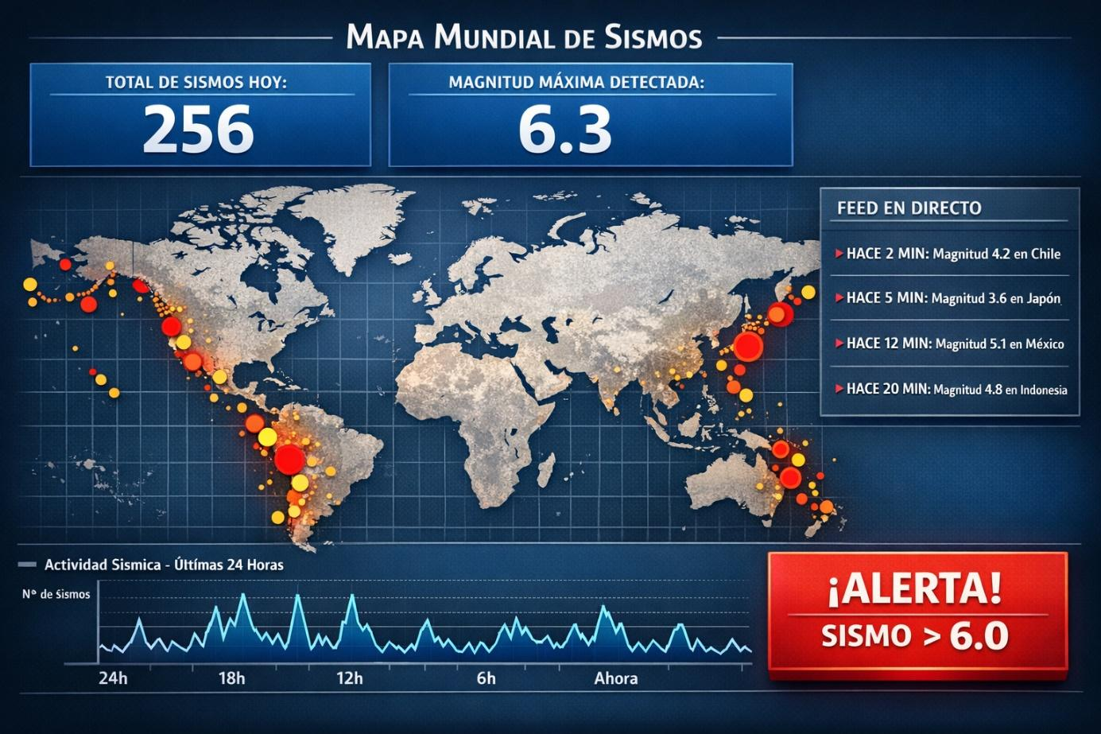

8. Justificación del proyecto
Consideramos que este proyecto es el más adecuado para la clase porque:
- Utiliza datos reales y públicos
- Aplica conceptos clave de Big Data en tiempo real
- Es "Realizable": El código base para la conexión ya existe y funciona.
- Permite trabajar en equipo y dividir tareas claramente
- Es Innovador: A diferencia de los típicos datos de bolsa o redes sociales, el análisis sísmico permite trabajar con geolocalización en tiempo real.
- El Dashboard facilita la comprensión inmediata de los datos
- Es realista y escalable: Se puede empezar con algo simple (consola) y escalar hasta un Dashboard profesional, permitiendo que todos los alumnos sigan el ritmo.

9. Conclusión
El sistema de monitorización sísmica en tiempo real representa un ejemplo claro de cómo transformar datos en conocimiento útil mediante tecnologías Big Data.
El proyecto combina ingesta, procesamiento y visualización, alineándose perfectamente con los objetivos del módulo y ofreciendo una base sólida para una futura implementación práctica.

